《福田区社会工作专项扶持激励（暂行）
办法》（征求意见稿）起草说明

为深入贯彻习近平新时代中国特色社会主义思想和党的十九大精神，全面落实区七届二次党代会的决策部署，加大社会工作服务机构和社会工作者的扶持和服务力度，加快实施人才强区战略，全力打赢基层治理攻坚战，着力推进社会治理体系和治理能力现代化，现根据《关于加强社会工作专业人才队伍建设的意见》(中组发〔2011〕25号）、《社会工作专业人才队伍建设中长期规划》(中组发〔2012〕7号）和《关于加强社会工作专业岗位开发与人才激励保障的意见》(民发〔2016〕186号）等文件精神，我局在认真总结区社会建设及社会工作10年发展经验的基础上进行了深入的调研，并结合“福田英才荟”计划和福田区实际，起草了《福田区社会工作专项扶持激励（暂行）办法》（以下简称《扶持办法》）。现将有关情况说明如下：
- 制定《扶持办法》的必要性和重要性
（一）制定《扶持办法》，是回应福田区经济社会发展需求，全面发挥社会工作在创新社会治理中功能作用的必然要求。
福田位于深圳中心区，是全市的行政中心、金融中心、贸易中心、文化中心和国际展览中心。至2017年末，常住统计人口达到156.12万人，其中常住户籍人口103.87万人（《深圳市福田区2017年国民经济和社会发展统计公报》数据）。《2018年中国百强区发展白皮书》福田区位列2018年中国百强区第三名，其中经济实力、增长潜力、民生幸福都是重要指标。根据《创新为魂 高端决胜 建成世界级湾区现代产业引领区——深圳市福田区现代产业体系中长期发展规划（2017-2035年）》，福田区将建成“世界级湾区现代产业引领区，打造科技创新平台、企业服务平台和安全监管平台。福田区甲级写字楼全市密度最高，CBD、商圈、政府服务、知识产权服务等生产性服务业发展完善。然而，福田区人口密度为每平方公里1.98万人，是全市平均水平的3倍以上，密度全市最高；人均用地面积不到全市水平的1/3，可供开发的建设用地所剩无几。交通拥堵、住房紧张、节假日各大公园人满为患、教育卫生及基础设施负荷较重、资源供给能力不足与人们不断提高的休闲、文化和发展需求之间的矛盾日益显现，对居民的满意度和幸福感产生较大影响。福田的高端服务需要高素质、复合型、专业型人才。但，福田区房价高，生活成本大，高强度的工作节奏与高成本的经济压力，一方面导致人才流失，另一方面，也在一定程度上造成人才队伍精神紧张、城市归属感低，不仅影响着社会的安定，也影响着福田区幸福和谐发展。
社会工作是遵循专业价值理念，运用专业知识、技能和方法，提供专业社会服务的职业活动；社会工作人才是参与社会建设，创新社会治理，建设和谐社会的专业力量。加强社会工作人才队伍建设、提升民生幸福感、维护社会稳定和谐、发挥社会工作在创新社会治理中的积极作用，是新时期新形势下回应福田区经济社会发展需求，全面发挥社会工作在创新社会治理中功能作用的必然要求。《福田区民生福利发展“十三五”规划》中的民生福利发展规划指标指出2020年要实现每万人中持证社工人数10人。福田区现有社工仅1000名，与目标存在较大差距。因此，要实现经济社会协同发展，必须加快我区社会工作建设，发挥社会工作在我区社会福利和社会治理中的积极作用，推动建立社工专业人才队伍，推动社区服务专业化、职业化发展，将福田区打造成为深圳民生幸福的典范城区。
（二）制定《扶持办法》，是贯彻落实党中央、国务院和中央有关部门、省、市有关决策部署的重要举措。
党的十八大以来，以习近平同志为核心的党中央对提高保障和改善民生水平、加强和创新社会治理提出了更高的、全新的要求，做出了总体部署。中组部、民政部和省、市为深入落实党中央、国务院决策部署，先后出台系列社会工作专项政策文件：2012年中组部、民政部等19个部门联合发布《社会工作专业人才队伍建设中长期规划（2011-2020年）》；2014年民政部出台《关于进一步加快推进民办社会工作服务机构发展的意见》（民发〔2014〕80号）；同年，省委组织部、省民政厅出台《广东省社会工作专业人才中长期规划（2014-2020年）》；2016年民政部、中央综治办、教育部等12个部门联合出台《关于加强社会工作专业岗位开发与人才激励保障的意见》，同年，深圳市出台《关于促进人才优先发展的若干措施》（深发〔2016〕9号）；2018年深圳拟出台的《关于促进社会工作发展的若干措施》提出我市社会工作发展的总体要求。这一系列文件是当前和今后一个时期全国全省全市社会工作发展的指导性、纲领性文件，均明确提出各地区要结合实际制定贯彻落实措施。目前，我市盐田、宝安、龙岗、龙华等区均根据要求制定和实施了社会工作人才相关的扶持和激励政策，南山区的领航人才认定办法也将社工纳入人才政策优惠范围。福田作为深圳的中心区，承载着引领社会建设CBD的使命，在深圳社会工作转型升级的新形势下，社会工作更应迎接挑战、抓住机遇、勇担新使命，加快制定《扶持办法》，顺势而为，走在前列。
（三）制定落实《扶持办法》，是阶段性总结我区社会工作10年发展经验，解决困扰我区社会工作发展问题、突破发展瓶颈的有效措施。
中国专业社会工作实践经验显示，市场经济的发展、现代化的建设，都需要社会工作提供良性支持，社会工作正全面系统深刻地影响着社会建设的进程，在解决社会问题、提升社会服务、创新社会治理、促进社会和谐等方面发挥着重要作用。但是，随着社会工作的深入推进，福田区一些现行的政策措施与社会工作实践不相匹配、不相适应等问题日益突出：一是社工待遇缺乏吸引力。相较于其他区，福田只有地理环境优势，在薪酬标准全市统一的情况下，社工待遇除了“福田英才荟”上对符合条件的给予1000、3000、5000元的一次性补贴外，尚未出台其他人才激励制度，难以吸引人才、留住人才，社会工作专业人才队伍同时出现不稳定等现象。二是区属社会工作服务机构数量不多，且缺乏领域特色突出、竞争能力强的高质量机构。机构资金来源单一、管理和服务能力良莠不齐、缺乏核心竞争力，中介化、空心化程度日趋严重，缺乏服务品牌、服务同质性严重。三是缺乏相应的社会工作扶持政策文件。全市已有7个区先后出台了社会工作专项扶持政策，福田区政策相对较少。由于是中心城区，物价和生活成本相对较高，在全市社工人才紧缺的情况下，又造成了社工从中心城区流向扶持力度高的城区——双因素叠加效应严重影响社会工作服务质量和成效，影响社会工作社会公信力和社会认同度。在社会工作人才竞争加剧的形势下，福田区建立一支专业能力强，职业素养高的社工人才队伍、引导社工机构规范化和专业化发展，提升社工服务的精准化、精细化水平，实现福田社会工作高质量发展的任务迫在眉睫。上述现实亟需通过加强政策创制予以引导和规范。《扶持办法》以解决问题为出发点、以经济社会协同发展为着力点，提出系统性针对性的解决方案，制定落实《扶持办法》，是阶段性总结区社会工作发展经验，解决困扰我区社会工作发展问题、突破瓶颈的有效措施。
- 关于《扶持办法》实施的可行性
福田区自2007年以来大力发展社会工作事业，2007年成立社会工作领导小组；2008年出台《福田区加强社会工作人才队伍建设推进社会工作发展试点方案》；2012年推进以社会工作为骨干力量的“风景林工程”和“织网工程”；2014年开始实施岗位和社会工作服务成效评估。福田区首建项目监管办法，区、街、社区、机构四级联管，实现标准化、精细化管理。长期以来，福田区社会工作紧密围绕社会建设开展服务，尤其重视特色化、品质化发展。三社联动、枢纽链接、物业嵌入“三型服务”模式得到国家、省、市领导高度肯定。目前，福田区近1000名社会工作者在福田区95个社区党群服务中心、15个服务领域以及部分区级部门和街道、社区协同服务。2016年，“福田英才荟”计划以16项人才措施全面推进，但“福田英才荟”中针对持证社工给予职称补贴，仅为单项奖励（首批仅154名社工获得奖励，仅占福田社工行业人员的15%），不是系统的人才奖励机制。相对其他7个区已出台社会工作人才专项政策而言，福田区已滞后。加之福田区生活成本高而社工人才福利待遇未得到关注，造成未能发挥福田区中心区吸引人才的先天优势。
从执行落地来看，全市各区陆续开展社会工作扶持政策，扶持政策的落实均有条不紊，稳步推进，积累了较多的工作经验。在《扶持办法》起草过程中，起草组对全国、我市各区的社会工作相关政策有全面的了解，紧扣我市拟出台的社会工作政策背景，尤其对我市各区的社工人才政策有详细的对比研究，在执行时可借鉴其他区的先行做法有序开展扶持激励政策的具体落实，有后发优势。
- 关于《扶持办法》的主要内容
在框架结构上，《扶持办法》包括四个部分五个章节的内容：第一部分为总则；第二部分为实体内容，包括社工人才、社工机构、社工服务项目三个方面的具体扶持措施；第三部分为程序保障和组织保障，包括申请与评审、组织保障；第四部分为附则。
第一部分：办法适用范围、对象和条件。
第二部分：办法的实体部分，分别对社工人才、社工机构及社工项目分别给予扶持。其中社工人才扶持激励包括：证书奖励、服务年限津贴、在岗社工人才成长计划、社工人才能力提升计划、社会工作研究资助计划三个计划统筹推进人才队伍建设；社工机构扶持激励包括：等级评估奖励、服务标准、服务质量、风险控制促进等措施；社工服务项目扶持包括：建立社工服务项目政府采购支持制度和优秀社工服务项目激励制度等措施。
第三部分：程序（申请与评审）保障和组织保障。
第四部分：附则。
- 关于《扶持办法》的福田特色
《扶持办法》科学合理，具有深圳特点、福田特色，福田特色具体体现在：
一是系统性：相较于我市其他区出台的社会工作专业人才队伍扶持办法，福田区依据国家关于社工人才激励、社工机构扶持、社工服务支持的相关政策文件精神，首次提出系统性的解决措施，从人才队伍建设、组织培育与规范、项目支持等方面提出一揽子解决方案，形成项目领先、人才队伍建设、组织规范发展三轮驱动，发展具有内在聚合力的社会工作发展业态。
二是创新性：从政策的总体来看，福田区创新性地用系统、立体的思维建立社工人才队伍激励政策，包含社工人才、机构和项目。从具体举措来看：一是在人才激励方面，除了沿用职业水平证书奖励政策之外，单设服务年限津贴制度，切实回应福田区中心城区生活成本高的问题，留住现有存量社工人才；实施在岗社工人才成长计划和社工人才培育工程，支持理论与实务研究，吸引高端社工人才扎根福田，以人才驱动福田社会工作服务质量和社会治理创新水平的提升，增量提质，形成结构合理的福田社工人才队伍；二是在机构扶持方面，根据国务院、民政部对“社会工作服务标准”等的支撑文件，以及深圳对“市长质量奖”和“福田质量奖”等相关办法，率先提出社工机构的机构标准化贯彻实施建立和社工服务质量体系实施建立，聚焦机构服务质量提升，专项支持社工人身意外险、职业责任险等商业保险，建立社工机构风险防范机制；三是在项目支持方面，建立项目支持体系，促进福田区社会工作事业围绕社区建设、回应社会民生需求以及依托粤港澳大湾区国家战略和福田口岸优势、依托福田首善之区的城市发展定位等开展专业性、创新性和示范性的社工服务，参与扶贫攻坚、对口援建、拥军优属等社工服务，探索高品质营造民生福利环境，全面推动民生福利事业的改革创新和示范引领。同时在项目扶持方面，《扶持办法》围绕最新发展形势在创新党建、社会建设、社会治理、民生服务领域方面给予扶持，并对已获得国家中央财政支持的服务项目给予地方配套支持，促进高质量项目落地更有力，服务更持续。
《扶持办法》立足福田中心城区定位，协同福田区经济社会发展，全面谋划福田区社会工作发展，既有对社会工作先进人才的激励吸引措施，又有领先项目的引进；既有推进建立深圳质量的社工服务支持举措，又有发扬福田首善之区大爱精神的社工服务激励措施，旨在推进我区经济社会协同发展，建立幸福福田、和谐深圳。
五、关于《扶持办法》的起草过程
2017年，形成《福田区社会工作专项扶持办法（暂行）（征求意见稿）》。
2018年4月，我局委托第三方机构深圳市社会工作者协会开展调研，并产出《深圳市福田区社会工作专业人才队伍建设调研报告》，对我区社会工作发展现状和问题进行了全面调研，提出了下一步思路及建议。
2018年7月，《扶持办法》初稿完成，第三方机构深圳市社会工作者协会组织了行业座谈会，邀请了在福田区有社会工作服务的社工机构、社工督导和一线社工代表共24人参与政策文件的讨论和意见反馈。
2018年9月-10月，《扶持办法》（初稿）形成后，我局征求我区有关职能部门意见，并结合各单位反馈意见和建议形成《扶持办法》（征求意见稿）。
2018年11月，我局将与各单位基本达成一致意见的《扶持办法（征求意见稿）》向社会征求公众意见；同月，我局将召开专家论证会听取专家意见，同时对文件风险进行评估论证。
2018年11月，我局将组织社会公众听证，并《扶持办法（征求意见稿）》提交区法制办进行合法性审查。
2018年12月，我局将在上述工作基础上，形成提请区政府审议《扶持办法（送审稿）》。

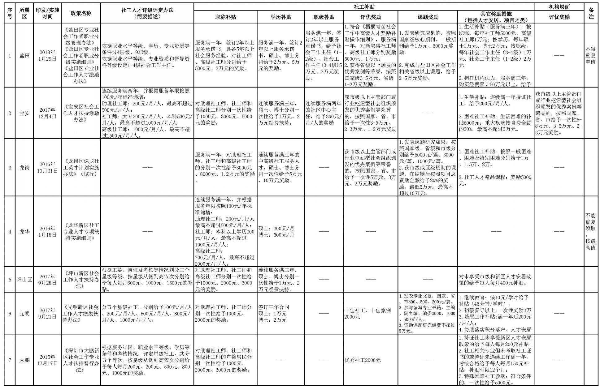
附件：深圳市各区社会工作人才政策概况

